

***DESEMPEÑO:***

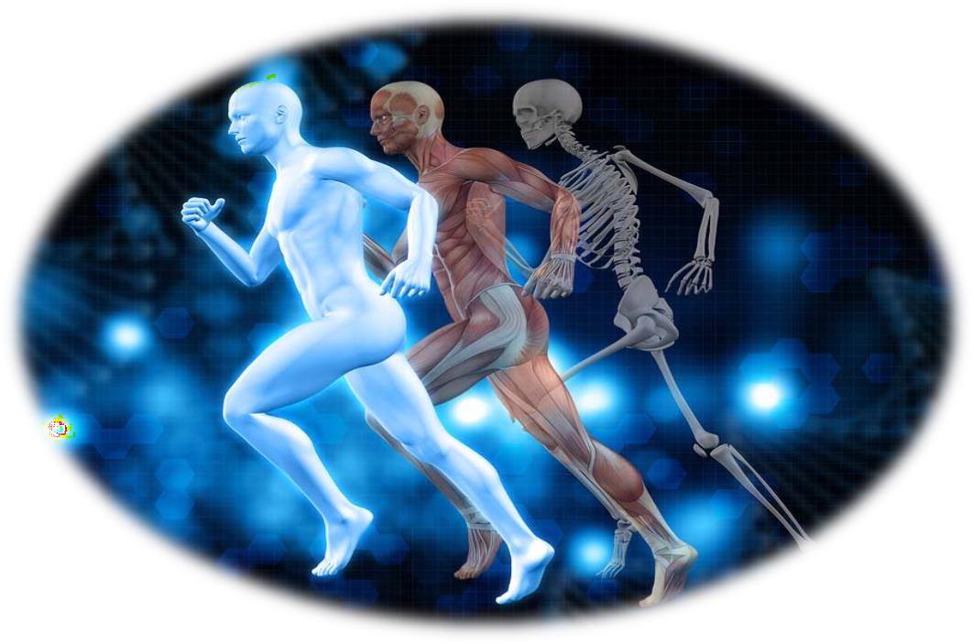

1. *Identificar y comprender a partir de la realización de esquemas la acción coordinada de músculos y huesos para producir el movimiento.*

***INDICADORES DE DESEMPEÑO:***

* 1. *reconozce la importancia del sistema locomotor para que el hombre se relacione con su entorno mediante procesos de locomoción.*
  2. *Describe el sistema óseo humano y conoce su funcionamiento.*
  3. *Describe el sistema muscular humano y conoce su funcionamiento.*

***LECTURA AFECTIVA***

***SISTEMA ÓSEO***

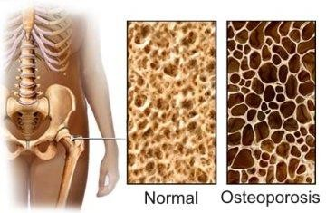La osteoporosis es una de las enfermedades óseas más comunes. Se estima que más de doscientos millones de personas en el mundo padecen esta enfermedad, que se caracteriza por el adelgazamiento y pérdida de densidad en los huesos, lo cual los hace frágiles y muy propensos a fracturas. No debe confundirse la osteoporosis con la osteopenia, que es una baja densidad ósea que puede terminar en osteoporosis si no se trata a tiempo pero que no es tan severa como esta última. La osteoporosis se presenta cuando el organismo no es capaz de formar suficiente hueso nuevo y/o cuando gran cantidad de hueso antiguo es reabsorbido por el cuerpo.

Una de las razones por las cuales una persona puede presentar esta enfermedad se debe a un consumo insuficiente de calcio ya sea por que la dieta es deficiente en este mineral o por que algún desorden del organismo no permite que este sea absorbido adecuadamente por el cuerpo, lo cual lleva a que la formación de hueso y tejidos óseos no se lleve a cabo de la mejor manera.Por otra parte, la osteoporosis puede presentarse en personas de avanzada edad pues a medida que envejecemos el fosfato y el calcio pueden ser reabsorbidos por el organismo lo cual hace que el tejido óseo sea más débil, esto puede provocar huesos frágiles y quebradizos expuestos a fracturas.

Esta pérdida se da de manera gradual durante varios años y por lo general la persona afectada no se da cuenta de su enfermedad sino hasta el momento en cual sufre una fractura, momento en el que se encuentra en un estado afectado y de daño profundo.

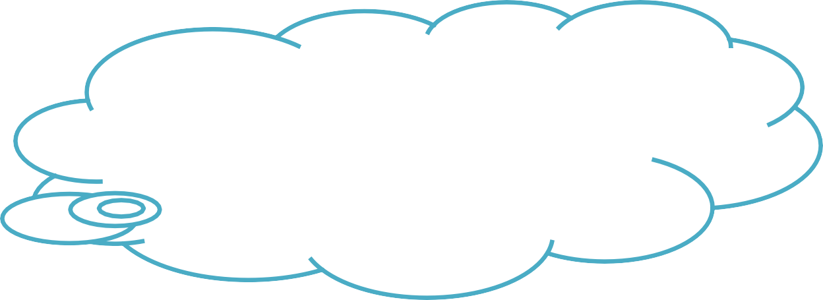

**ABSTRACT**

**CIENCIAS NATURALES Y EDUCACIÓN AMBIENTAL 9**

**Osteoporosis is a of the most common bone disease. One of the reasons why a person may develop this disease is due to insufficient calcium intake either because the diet is deficient in this mineral or that a disorder of the body does not allow it to be properly absorbed .la osteoporosis can occur in older people because as we age and calcium phosphate may be reabsorbed by the body which makes the bone tissue weaker , this can cause brittle, fragile bones prone to fractures.**

# ACTIVIDAD

* + 1. Conceptualice las siguientes palabras y con ellas elabore un crucigrama con su respectiva clave:

|  |  |
| --- | --- |
| **a)** Osteoporosis | **b)** Densidad |
| **c)** Osteopenia | **d)** Fosfato |
| **e)** Calcio | **f)** Fractura |

* + 1. Con base en la lectura, conteste las siguientes preguntas:

1. ¿Qué es la osteoporosis y cuáles son sus características?
2. ¿Qué es la osteopenia?
3. ¿Cuándo se presenta la osteoporosis y en que edades?
4. Escriba las razones que pueden producir la osteoporosis.
5. ¿Cómo cree que sus familiares y usted pueden prevenir esta enfermedad?

### MENTEFACTO CONCEPTUAL DEL SISTEMA ÓSEO

* Estructura y soporte del organismo.
* Protege los órganos vitales.
* Facilita la locomoción.
* En el interior de los huesos se fabrican y almacenas las células sanguíneas.
* Reserva de nutrientes.

SISTEMA LOCOMOTOR

* SISTEMA MUSCULAR

**SISTEMA ÓSEO**

HUESO

CARTÍLAGO

**HISTOLOGÍA**

PLANOS

CORTOS

LARGOS

**FORMA Y TAMAÑO**

EXTREMIDADES

TRONCO

CABEZA

**UBICACIÓN**

***LA INFRAESTRUCTURA DE NUESTRO CUERPO***

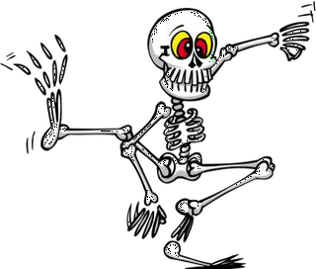Es la armazón, la infraestructura que sostiene nuestro cuerpo con los sistemas que lo forman. Pero también cumple otras funciones, como la de proteger partes vitales del organismo, producir las células de la sangre y ser una sólida reserva de nutrientes.

Como los edificios, puentes, automóviles, barcos y muchas cosas más que forman parte de nuestro mundo, el cuerpo humano tiene un armazón sobre el

cual se distribuyen y forman las demás partes que lo integran. Si desarmaras un

auto o pudieras ver a través del cemento de un edificio, observarías que, al igual que nosotros, también poseen un esqueleto, necesario para sostener todo lo demás. Claro que sus componentes, como el hierro y el acero, son distintos a los que constituyen el esqueleto humano: los huesos.

Sin esta infraestructura, nuestro cuerpo no mantendría su forma y no podríamos movernos ni desplazarnos hacia otros lugares.

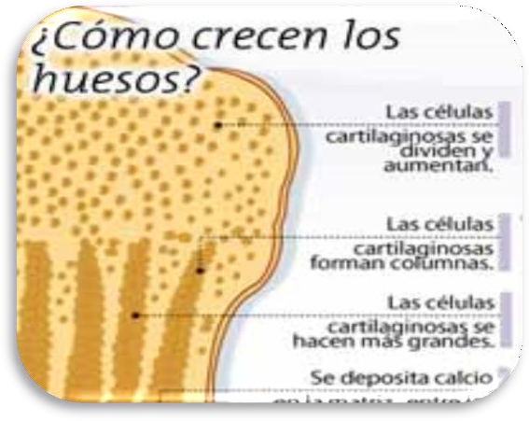La forma en la que están dispuestos los huesos, permite la existencia de espacios que protegen de los golpes a órganos importantes y delicados, como el cerebro dentro del cráneo, o el corazón y los pulmones al interior del tórax.

Por otra parte, los huesos van creciendo, especialmente los huesos largos, como los de las piernas y brazos, regulando el crecimiento de todo el cuerpo.

Además tienen otra función: en su interior (médula) se fabrican las células de la sangre. Después de un período de maduración, estas células se convierten en:

* glóbulos rojos, cuya función es transportar oxígeno desde los pulmones a los tejidos.
* Glóbulos blancos, que, transportados por la sangre, nos defienden de las bacterias yvirus.
* Plaquetas, que permiten la coagulación y la cicatrización de las heridas.

***CÓMO SE FORMAN LOS HUESOS***

Desde que nacemos se inicia el proceso de formación de los huesos. Al comienzo, estos son blandos y están formados por un tejido muy especial que recibe el nombre de cartílago. Cuando somos apenas unos embriones dentro del útero materno, este cartílago se encarga de sostener a nuestro cuerpo. Posteriormente,

sobre este se va depositando calcio y otras sales que le dan consistencia, transformando el cartílago en hueso. Este proceso se llama osificación.

Después de nacer, la mayor parte del cartílago se ha transformado en hueso y solo sigue presente en los extremos de este. Es este cartílago, denominado cartílago de crecimiento,

el que continúa formando hueso, permitiendo que este vaya creciendo y alargándose.

Cuando dejamos de crecer, alrededor de los veinte años, elcartílago de crecimiento desaparece, quedando completamente osificado. Esa es la razón de por qué disminuye la cantidad de huesos, 350 cuando nacemos, a 206 cuando somos adultos.

En la edad adulta, solo tenemos cartílago, con su

característica consistencia blanda, en algunas partes. Es el caso de las orejas y la punta de la nariz.

En el hueso hay dos tipos de células. Unas llamadasosteoblastos, que depositan el calcio en los huesos.

El calcio que se necesita para formar el hueso viene en los alimentos, y especialmente en la leche. Por esto es sumamente importante tomar mucha leche durante toda la etapa del crecimiento.

El calcio y los osteoblastos son también muy necesarios cuando un hueso se quiebra (se fractura), ya que se debe formar tejido óseo nuevo para que el hueso se repare.

Cuando envejecemos, los huesos van perdiendo calcio porque los osteoclastos comienzan a dominar. Los huesos se vuelven más frágiles y se hacen quebradizos. Este proceso se llama osteoporosis y es propio de los ancianos y especialmente de las mujeres. Desgraciadamente, en esta etapa ya es muy difícil que se vuelva a depositar calcio, por lo que los huesos permanecen débiles. La única forma de prevenir la osteoporosis es acumular suficiente calcio durante los años de juventud. Esta es otra razón para seguir tomando leche.

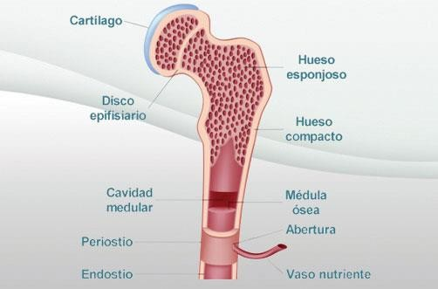***MIRANDO AL INTERIOR DE LOS HUESOS***

Los huesos están constituidos por el tejido óseo y la médula.

El tejido óseo rodea o envuelve a la médula, que está en el centro, y tiene dos

consistencias. La capa externa es densa y dura, por lo

que se llama tejido compacto, la cual está recubierta por una membrana llamada periostio. Más al interior, el tejido óseo se hace poroso y está formado por laminillas muy finas que asemejan una red. Esta zona se denomina tejido esponjoso.

Al centro de los huesos, y en mayor cantidad al interior del esternón, está la médula, la cavidad donde se forman las células de la sangre: los glóbulos rojos o eritrocitos, los glóbulos blancos o leucocitos y las plaquetas, que derivan de los megacariocitos

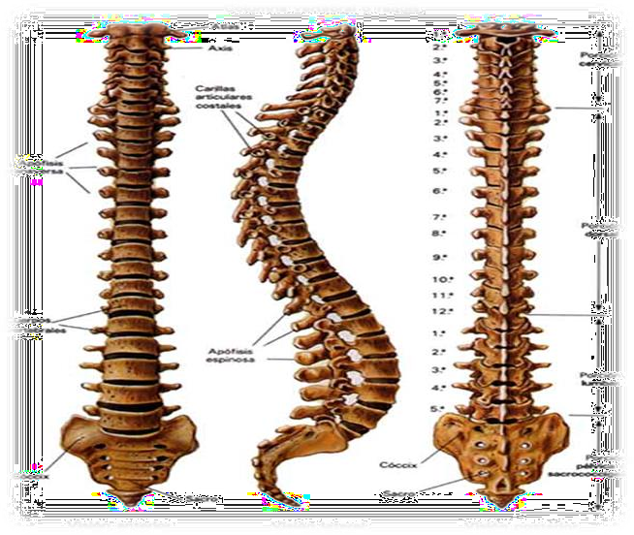**EL ARMAZÓN FUNDAMENTAL**

Si puedes permanecer erguido, sostener tu cabeza, doblarte y girarte, es gracias a la columna vertebral, una estructura esencial de nuestro cuerpo. Está formada por 33 huesos en forma de círculos, llamados vértebras, que están unidas por una serie de articulaciones móviles.

Entre cada una de ellas hay discos de cartílago duro que se encuentran sometidos a grandes fuerzas durante movimientos determinados, y que también se comprimen para absorber los choques. La columna está configurada por tres tipos de vértebras, que se distribuyen en diferentes zonas del cuerpo: cervicales, ubicadas en el cuello;torácicas, en la parte superior de la espalda, ylumbares, en la porción inferior. Las primeras sostienen la cabeza y el cuello; las torácicas

fijan las costillas, y las lumbares soportan nuestro peso y estabilizan el movimiento.

Otra función muy importante que cumple la columna vertebral es proporcionar el espacio para acoger a la médula espinal, además de protegerla. La médula espinal, de tejido nervioso, es la que conduce los mensajes entre el cerebro y las distintas partes de nuestro organismo, lo que la transforma en un elemento crucial de nuestro cuerpo.

***NUESTRA PROPIA CAJA FUERTE***

Como un verdadero cofre del tesoro, los huesos que forman la cajatorácicaprotegen órganos tan importantes como el corazón y los pulmones. Los huesos principales que dan forma a este baúl son las costillasy el esternón.

Al tomar aire profundamente, puedes observar que sobre el estómago se te notan varios huesos curvos a los lados: esos son tus costillas, huesos largos y torcidos. Si aguantas un poco la respiración, tal vez puedas contarlas tú mismo y verás que son doce, aunque solo las siete primeras se unen directamente al esternón por medio de loscartílagoscostales; la 8a, 9a y 10a se conectan entre sí antes de hacerlo al esternón, y la 11a y 12a quedan libres en los músculos abdominales.

Estos diferentes grupos de costillas reciben distintos nombres: las siete primeras se llaman costillasverdaderas; el segundo grupo, costillasfalsas, y el tercero, costillasflotantes.

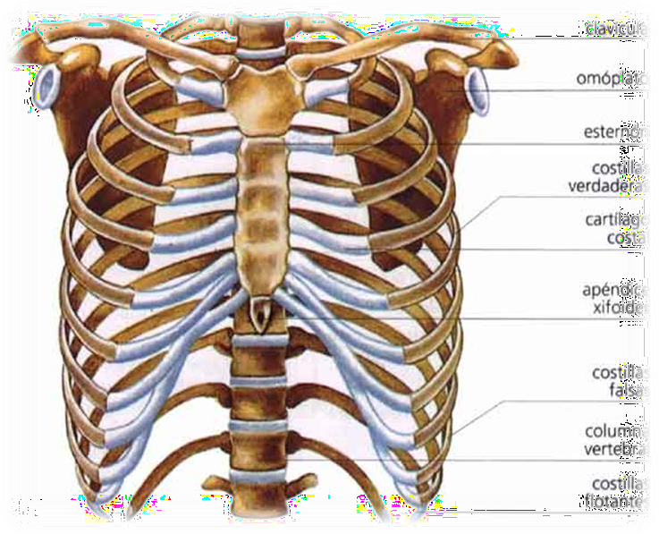El esternón es un hueso único y plano situado en la parte anterior del tórax, que mantiene unido entre sí a todos los cartílagos costales. Por su parte superior el esternón se articula con las clavículas. Está compuesto por dos láminas de hueso compacto entre los cuales hay un hueso esponjoso. La médula del esternón se mantiene roja por toda la vida.

Con los movimientos de aspiración y expiración, el esternón sube y baja con respecto a la columna vertebral y arrastra en sus movimientos a todas las costillas, a excepción de las flotantes.

Con estos movimientos, en los que participa activamente el diafragma -músculo que cierra por debajo la caja torácica-, se

expande y contrae el volumen de la cavidad torácica.

**CABEZA DURA**

Siguiendo con su misión protectora, los huesos del cráneo cuidan el cerebro.

El cráneo está compuesto por ocho huesos de forma plana, muy resistentes: el hueso frontal sirve de base al cráneo y da origen a dos cavidades profundas en las que se alojan los globos oculares, donde después van los ojos. Los dos huesos parietales están ubicados cada uno al lado de la cabeza y forman

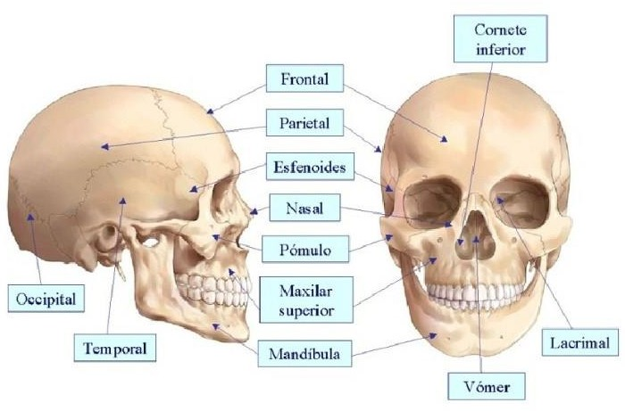

un orificio del hueso occipital.

el techo y las paredes del cráneo. La parte inferior de este se forma gracias a los huesos temporales, dos huesos que protegen los órganos del oído.

El hueso occipitales la única conexión entre la cabeza y la columna vertebral, como si aquella fuera una pelota en equilibrio sobre la punta de un dedo. La médula espinal sale del cerebro a través de

La base del cráneo, por su parte, la forman la cara posterior del hueso frontal, el etmoides, y la parte anterior del hueso esfenoides, lo que se denomina fosa anterior. Existe también una fosa media, que está compuesta por delante del resto del esfenoides con la silla turca, ensamblada con ambas extensiones inferiores del temporal. Finalmente, la fosa posterior está constituida casi en su totalidad por la parte horizontal del occipital.

**LOS ENGRANAJES DEL ESQUELETO**

Ya hemos visto que el esqueleto consta de varias partes, todas unidas entre sí. Bien, cuando dos o más huesos están unidos, entran a participar otros elementos de esta gran estructura corporal: las articulaciones. Las articulaciones, que también son zonas de conexión entre los cartílagos del esqueleto, cumplen una función muy importante, al permitirte doblar las distintas extremidades de tu cuerpo. Si no existieran, serías una estructura totalmente rígida.

Las articulaciones pueden ser blandas o duras; muy movibles, y estáticas o rígidas.

Las articulaciones rígidas y sin movimiento, como, por ejemplo, las que unen los huesos del cráneo, se

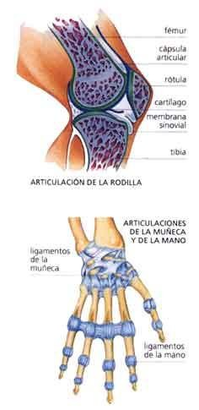llaman sinartrosis. Se mantienen unidas por el crecimiento del hueso o por un cartílago fibroso resistente.

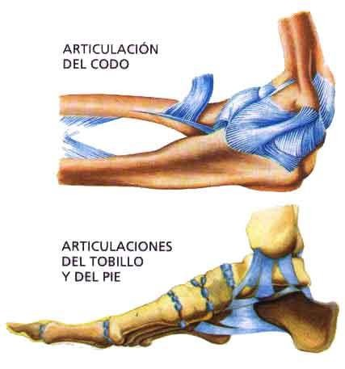

**T**

Las que presentan cierta movilidad, aunque muy escasa, y se mantienen unidas por un cartílago elástico, reciben el nombre de sínfisis.

Por último, las articulaciones móviles, como las que unen huesos de las

**CIÓN AMBIENTAL 9**

**CIENCIAS NA**

**URALES Y EDUCA**

extremidades con el tronco, los hombros o las caderas, se denominan diartrosis. Tienen una capa externa de cartílago fibroso y están rodeadas porligamentos. Estos últimos son fuertes bandas de tejido fibroso que unen los extremos de los huesos.

Los extremos óseos de las articulaciones móviles están cubiertos con cartílago liso y lubricado por un fluido espeso denominadolíquidosinovial.

**MÚLTIPLES DIRECCIONES**

Gracias a las articulaciones móviles tu cuerpo puede hacer prácticamente todos los movimientos que desees. Esto, porque está equipado con diversos tipos de estas estructuras.

Por ejemplo, existen las articulaciones en pivote, que permiten solo la rotación y son características de las dos primeras vértebras, lo que hace posibles que gires la cabeza de un lado a otro.

La cadera y el hombro son articulaciones del tipo esfera**-**cavidad**,** que te dan la posibilidad de moverte libremente en todas las direcciones.

Los codos, las rodillas y los dedos tienen articulaciones en bisagra, de modo que solo es posible la movilidad en un plano.

Finalmente, se encuentran las articulacionesdeslizantes, donde las superficies óseas se mueven separadas por distancias muy cortas. Se pueden observar entre diferentes huesos de la muñeca y del tobillo.

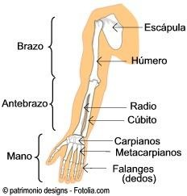**INSTRUMENTOS MARAVILLOSOS**

¿Te has fijado en lo maravillosas que son tus manos? Pueden tomar cualquier objeto, ejecutar una pieza musical, realizar una delicada operación quirúrgica o manejar una máquina pesada con igual precisión. Ellas son la porción terminal de los brazos o extremidades superiores de tu cuerpo.

En otros animales o en mamíferos, este tipo de apéndices también se llaman manos, para diferenciarlos de los pies o miembros inferiores; pero las manos verdaderas solo aparecen en los primates.

La principal diferencia entre las manos de los seres humanos y las de los otros primates consiste en que los pulgares de estos últimos no pueden colocarse enfrente de los otros dedos, como sí podemos hacerlo nosotros, para formar una pinza.

Al observarlas con cuidado, podrás comprender la eficiencia de nuestras manos. Cada una consta de una palma ancha unida al antebrazo mediante una articulación, o unión entre dos huesos, denominada muñeca. Y su extraordinaria movilidad está dada, en parte, por el gran número de huesos que contiene:

27. Su distribución es la siguiente: ocho en el carpo o muñeca, colocados en dos filas de cuatro huesos; cinco en el metacarpo o palma, uno para cada dedo, y los catorce huesos digitales o falanges, dos en el pulgar y tres en cada uno del resto de los dedos.

Los movimientos de las manos se realizan mediante la participación de dos grupos de músculos y tendones: los flexores, para doblar los cinco dedos, y los extensores, para estirarlos. Los músculos flexores están ubicados en la parte inferior del antebrazo, y están conectados a las falanges de los dedos por los tendones. Los extensores se encuentran en la porción posterior del antebrazo y se unen de forma parecida.La articulación de nuestras manos es mucho más compleja y delicada que la de los órganos similares de cualquier otro animal, ya que nos permiten manejar muchas herramientas.

Claro que las manos no nos servirían mucho si no estuvieran unidas al cuerpo. Esto se logra gracias al único hueso que hay en el brazo, muy largo por lo demás, que se llama húmero, que por la parte superior se articula con el omóplato, en el hombro, y por la zona inferior con el cúbito, uno de los huesos del antebrazo.

La unión del húmero con el cúbito en la articulación del codopermite realizar los movimientos de flexión y extensión del antebrazo.

El otro hueso del antebrazo es el radio. Más corto que el cúbito, ambos están dispuestos de tal forma que se cruzan uno con el otro, haciendo una **x**, para facilitar el giro de la muñeca.

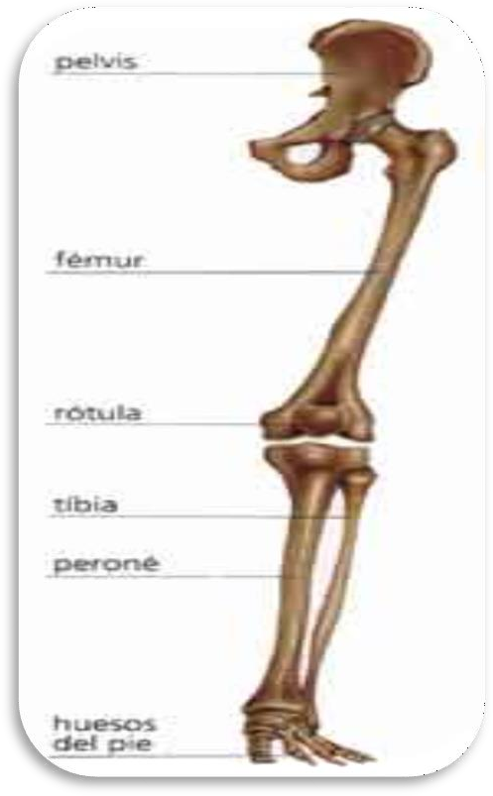**LO QUE NOS PERMITE CAMINAR**

Las extremidades inferiores de nuestro cuerpo se inician en el fémur, que va desde la cadera a la rodilla y da forma al muslo, porción superior de la pierna. Después siguen dos huesos: la tibia y el peroné, que constituyen la pierna, y se unen con el anterior a través de la rodilla, donde un hueso redondeado, la rótula, sirve como la bisagra de una puerta en los complejos movimientos que hacemos para desplazarnos.

La tibia es un hueso muy importante, ya que soporta los mayores esfuerzos que realizan tus piernas, y también el peroné, debido a que tiene la función de articular la pierna con el pie, de manera que puedas caminar y correr libremente.

El pie, por su parte, lo forman los huesos del tarso, con los metatarsianos y las tres hileras de falanges del pie. El tarso presenta por arriba el astrágalo, y por debajo de este el hueso de mayor tamaño del pie: el calcáneo, que forma el talón. Por delante de ambos hay cinco huesos pequeños que sirven de nexo de unión entre el tarso y los metatarsianos. Los cinco metatarsianos son huesos largos y se articulan por delante con las falanges de los dedos de los pies. Las falanges son tres en cada dedo, a excepción del primero que, al igual que en la mano, solo tiene dos. Los huesos que componen las extremidades inferiores soportan todo el peso de tu cuerpo.

**ACTIVIDAD**

1. Escriba cuatro funciones del sistema óseo
2. ¿Qué es la Osificación y en qué etapa de nuestra vida ocurre?
3. ¿Cuántos huesos tenemos al nacer y cuántos cuándo somos adultos? Explique a que se debe la diferencia.
4. ¿Cuál es la función de las células denominadas: Osteoblastos y Osteoclastos?
5. Complete en su cuaderno la siguiente tabla, dibuje la columna vertebral y ubique las vértebras según su clasificación:

|  |  |
| --- | --- |
| **VERTEBRAS** | **UBICACIÓN** |
| Cervicales | Cuello |
| Torácicas |  |
| Lumbares |  |

1. ¿Cuál es la función de la caja torácica y cuáles son los huesos que la componen? Dibújela.
2. Realice un dibujo del cráneo y ubique sus huesos: Frontal, Parietal, Temporal y Occipital.
3. ¿Qué son las articulaciones y cuál es su función?
4. Complete en su cuaderno la siguiente tabla:

|  |  |  |
| --- | --- | --- |
| **ARTICULACIONES** | **NOMBRE** | **UBICACIÓN** |
| Rígidas o Fijas |  |  |
| Semimóviles |  |  |
| Móviles |  |  |

1. Dibuje el esqueleto humano y ubique las cinturas escapular y pélvica con el nombre de sus respectivos huesos

**LOS HUESOS TAMBIÉN SE ENFERMAN**

Aunque no lo parezca, los huesos son también susceptibles de sufrir enfermedades como las demás partes de nuestro organismo. Muchas de ellas se deben a problemas nutricionales, hormonales, congénitos (presentes desde el nacimiento) o, simplemente, a la vejez.

**LA INFRAESTRUCTURA ADELGAZA EL REUMATISMO**

Con seguridad, en más de una conversación entre abuelitos has escuchado ese término: que sufren de reuma y en realidad no lo pasan muy bien. Sin embargo, el reuma o reumatismo no es una enfermedad en sí misma, sino que una serie de síntomas de algunas enfermedades que afectan a las articulaciones, los huesos y músculos, y que se traducen en diferentes trastornos caracterizados por dolor, rigidez e hipersensibilidad.

Existen tres grandes grupos de complicaciones que provocan la respuesta reumática: uno abarca a las enfermedades degenerativas; otro, a las infecciones e inflamaciones, y el tercero, a las de origen metabólico o derivadas de insuficiencias alimentarías.

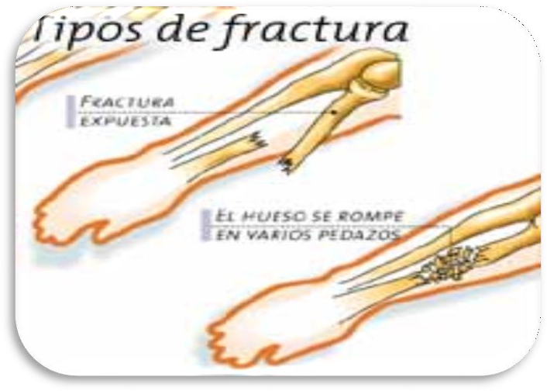

hinchan y se deforman.

En el primer grupo está la artrosis, que es uno de los males reumáticos más comunes. Es una enfermedad producida por el desgaste de la articulación que lesiona los cartílagos, y sin la amortiguación que ellos nos garantizan, los huesos se rozan con el consecuente dolor y deformación.

La artritis reumatoide, perteneciente al segundo grupo, es una extraña enfermedad, ya que es el propio sistema inmunológico (encargado de las defensas en el organismo) el que empieza a atacar los tejidos del cuerpo que se supone debe proteger. Este trastorno, del tipo autoinmune, inflama las articulaciones, que se ponen rígidas, se

Muchas de las articulaciones pequeñas se ven afectadas simétricamente. Las manos y los pies, por ejemplo, se dañan en el mismo grado en ambos lados. Por lo general, la rigidez es peor por la mañana, aunque mejora durante el día. Cuando la artritis es grave, los espacios articulares desaparecen y cambia el ángulo de las extremidades como consecuencia de la laxitud (ausencia de tensión) de los ligamentos. Las extremidades se vuelven ásperas y alrededor de ellas se forman nódulos; la piel se ve delgada y frágil, lo que finalmente restringe el movimiento.

**CUANDO UN HUESO SE ROMPE**

La rotura de un hueso se llama fractura y puede involucrar a uno o más de estos, dependiendo de su magnitud. Suceden generalmente por caídas o golpes, que con frecuencia afectan alguna parte de las extremidades superiores. Sin embargo, las extremidades inferiores tampoco están libres de sufrir fracturas, como la tibia y peroné, por ejemplo. Incluso las costillas pueden romperse.

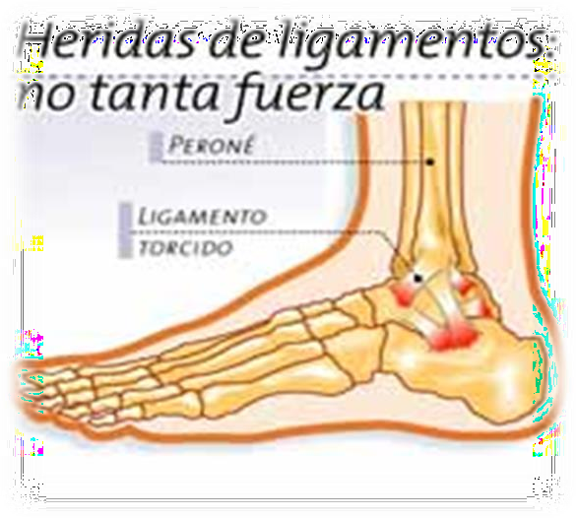En la mayoría de las fracturas son suficientes el yeso (cuando corresponde) y el reposo, pues quien se preocupa de reparar la fractura es el propio hueso. ¿Te acuerdas de los osteoblastos? Pues bien, ellos empiezan a actuar fabricando tejido óseo esponjoso,

estimulados por el aporte extra de oxígeno que llevan los glóbulos rojos atraídos por el coágulo que se forma en la parte rota del hueso.

Existen diferentes tipos de fracturas: incompleta, en la cual el hueso no está completamente roto; completa, en la que el hueso sí está totalmente quebrado; cerrada, es aquella que no está expuesta, como en la abierta, en que uno de los fragmentos ha rasgado los tejidos cercanos y ha abierto una herida en la piel. La fractura abierta es la más grave, porque corre el peligro de que se infecte.

**CIENCIAS NATURALE**

**DUCACIÓN AMBIENTAL 9**

**ESGUINCES: EFECTO EN CADENA**

Seguramente has oído hablar de los esguinces o, por desgracia, los has experimentado. Lo que sucede es que, ante un esfuerzo violento, el hueso tiende a salirse de su posición habitual, pero no lo hace. Esto provoca un brusco estiramiento de los músculos, tendones, ligamentos y vasos sanguíneos que rodean la articulación, produciéndose a veces la ruptura de alguno de ellos.

Los síntomas de los esguinces son: dolor, hinchazón y moretón en la zona afectada. Los esguinces más comunes son los de muñeca y tobillo.

Para tratar este tipo de lesiones te recomendamos utilizar almohadas y elevar así la articulación dañada. Además, debes colocar bolsas de hielo o compresas frías sobre la lesión por unos 30 minutos, como una forma de disminuir el dolor, e inmovilizar la zona afectada y concurrir a un centro médico.

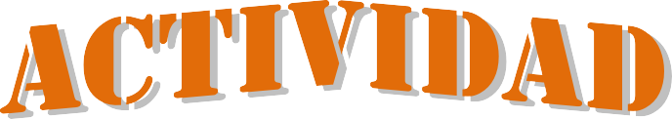

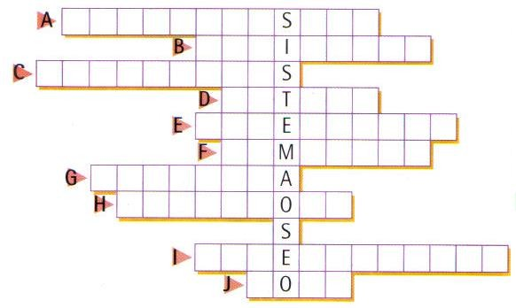

1. 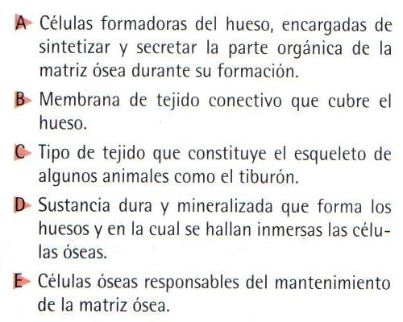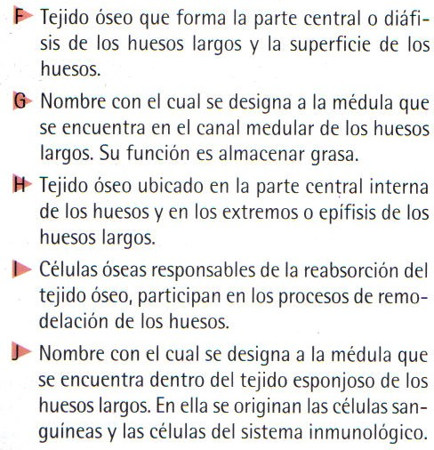Resuelva el siguiente palabragrama:
2. Realice dos mentefactos en el cuaderno: uno sobre el esqueleto axial y el otro sobre el esqueleto apendicular.
3. 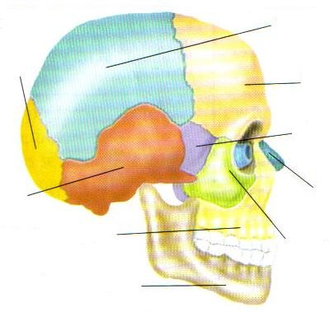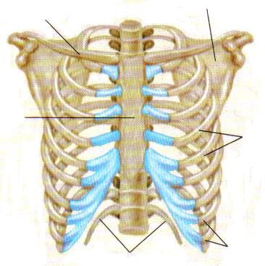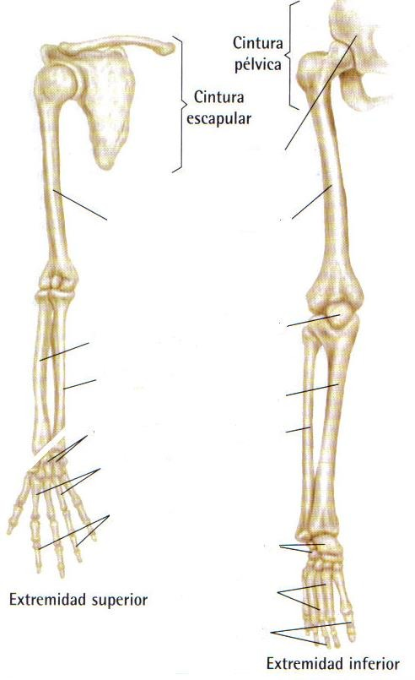Escriba el nombre de los huesos señalados e indique al tipo de esqueleto al que pertenece:
4. Indique si las siguientes articulaciones son móviles, semimóviles o fijas. Si son móviles explique qué movimiento permiten:
5. La articulación del occipital con el parietal, en el cráneo.
6. La articulación del radio y el cúbito.
7. La articulación de los huesos que conforman la muñeca.
8. La articulación de la escápula y el húmero.
9. Escriba frente al dibujo el tipo de articulación:

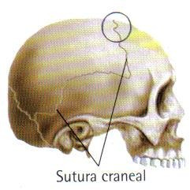

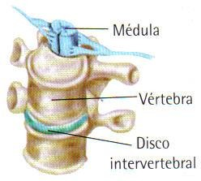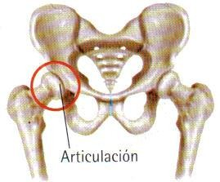

1. Consulte las enfermedades que se mencionan a continuación:
   1. Raquitismo
   2. Artritis
   3. Artrosis
   4. Esguince
   5. Luxación o dislocación
   6. Fractura

SIN VAINA SINOVIAL

CON VAINA SINOVIAL

**TENDONES**

**MÚSCULO**

**FUNCIÓN**

MIXTO

AUTONOMO

INVOLUNTARIO

VOLUNTARIO

**CONTROL**

ORBICULARES

CIRCULARES

ABANICO

PLANO Y ANCHOS

FUSIFORME

**FORMA**

CARDIACO

LISO

ESTRIADO

### MENTEFACTO CONCEPTUAL DEL SISTEMA MUSCULAR

**SISTEMA MUSCULAR**

* Trabajan unidos con los huesos para el proceso de locomoción.
* Mantienen la postura del cuerpo.
* Permite el funcionamiento de diversos órganos internos.
* Realizan los movimientos y ejecutan trabajos que requieran fuerza.
* Mímica.
* Producción de calor.
* Estabilidad.

SISTEMA LOCOMOTOR

* SISTEMA ÓSEO

***SISTEMA MUSCULAR***

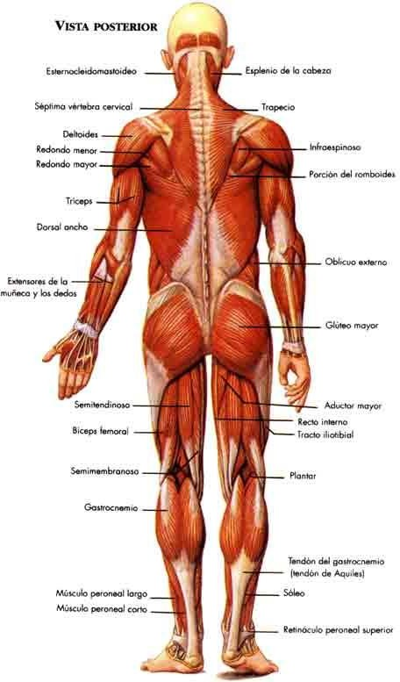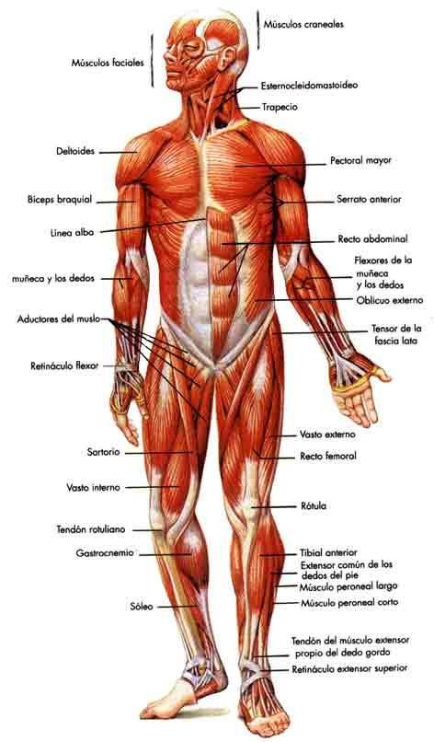

En [anatomía humana](http://es.wikipedia.org/wiki/Anatom%C3%ADa_humana) el **Sistema muscular** es el conjunto de los más de 600 [músculos](http://es.wikipedia.org/wiki/M%C3%BAsculo) del cuerpo, cuya función primordial es generar movimiento, ya sea [voluntario](http://es.wikipedia.org/wiki/M%C3%BAsculos_voluntarios) o [involuntario](http://es.wikipedia.org/wiki/M%C3%BAsculos_involuntarios) - músculos *esqueléticos* y *viscerales*, respectivamente-

. Algunos de los músculos pueden enervarse de ambas formas, por lo que se los suele categorizar como [mixtos](http://es.wikipedia.org/w/index.php?title=M%C3%BAsculos_mixtos&amp;action=edit).

El sistema Muscular permite que el [esqueleto](http://es.wikipedia.org/wiki/Esqueleto) se mueva, mantenga su estabilidad y la forma del cuerpo. En los [vertebrados](http://es.wikipedia.org/wiki/Vertebrado) se controla a través del [sistema nervioso,](http://es.wikipedia.org/wiki/Sistema_nervioso) aunque algunos músculos (tales como el [cardíaco](http://es.wikipedia.org/wiki/M%C3%BAsculo_card%C3%ADaco)) pueden funcionar en forma autónoma.

Aproximadamente el 40% del [cuerpo humano](http://es.wikipedia.org/wiki/Cuerpo_humano) está formado por músculos, vale

decir que por cada [kilogramo](http://es.wikipedia.org/wiki/Kilogramo) de peso total, 400 [gramos](http://es.wikipedia.org/wiki/Gramo) corresponden a [tejido muscular.](http://es.wikipedia.org/wiki/Tejido_muscular)

**FUNCIONES DEL SISTEMA**

**SISTEMA MUSCULAR**

El sistema muscular es responsable de:

* La Locomoción: efectuar el desplazamiento del cuerpo y el movimiento de las [extremidades.](http://es.wikipedia.org/wiki/Extremidad)
* La Actividad motora de los órganos internos: el sistema muscular es el encargado de hacer que todos nuestros [órganos](http://es.wikipedia.org/wiki/%C3%93rgano_%28biolog%C3%ADa%29) desempeñen sus funciones, ayudando a

otros sistemas como por ejemplo al [sistema](http://es.wikipedia.org/wiki/Sistema_cardiovascular) [cardiovascular.](http://es.wikipedia.org/wiki/Sistema_cardiovascular)

* Información del estado fisiológico: por ejemplo un cólico renal provoca contracciones fuertes del músculo liso generando un fuerte [dolor,](http://es.wikipedia.org/wiki/Dolor) signo del propio cólico.
* La Mímica: el conjunto de las acciones [faciales,](http://es.wikipedia.org/wiki/Cara) también conocidas como gestos, que sirven para expresar lo que sentimos y percibimos.
* La Estabilidad: los músculos conjuntamente con los huesos permiten al cuerpo mantenerse estable, mientras permanece en estado de actividad.
  + La Postura: el control de las posiciones que realiza el cuerpo en estado de reposo.
  + La Producción de calor: al producir contracciones musculares se origina [energía calórica.](http://es.wikipedia.org/wiki/Calor)
  + La Forma: Los músculos y [tendones](http://es.wikipedia.org/wiki/Tend%C3%B3n) dan el aspecto típico del cuerpo.
  + Protección: el sistema muscular sirve como una defensa para los órganos vitales.

**COMPONENTES DEL SISTEMA MUSCULAR**

El sistema muscular está formado por músculos y tendones.

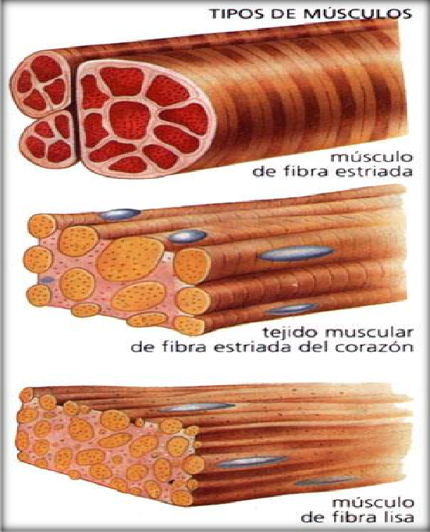

* + ***El*** [***músculo liso***](http://es.wikipedia.org/wiki/M%C3%BAsculo_liso)

**LOS MÚSCULOS**

Los músculos son órganos rojos, blandos, contráctiles que están formados por [células](http://www.monografias.com/trabajos/celula/celula.shtml) alargadas llamadas fibras musculares dispuestas en manojos. Cada fibra es una [célula.](http://www.monografias.com/trabajos11/lacelul/lacelul.shtml)

Son [células](http://www.monografias.com/trabajos/celula/celula.shtml) que tienen más de un núcleo y miden más de 1 cm de largo. Las fibras están hechas de filamentos aún más pequeños, llamados miofibrillas que contienen sustancias químicas que pasa de una a otra y hacen que el músculo se contraiga.

La principal función de los músculos es contraerse, para poder generar movimiento y realizar funciones vitales. Se distinguen tres grupos de músculos, según su disposición:

* ***El*** [***músculo esquelético***](http://es.wikipedia.org/wiki/M%C3%BAsculo_esquel%C3%A9tico)

Contracción rápida voluntaria (controlada por el individuo), se insertan en los [huesos.](http://www.monografias.com/trabajos7/humus/humus.shtml) Las células son cilíndricas, en el citoplasma se encuentran miofibrillas formadas por discos oscuros (banda A) miocina y por discos claros (banda I) actina.

Entre los discos claros se encuentra una franja oscura que se llama banda Z y entre los discos oscuros una franja clara denominada zona H.

La porción de fibra muscular comprendida entra 2 bandas z recibe el nombre de sarcómero que es la unidad de contracción de la fibra muscular.

Una miofibrilla contiene grumos de 2 [proteínas](http://www.monografias.com/trabajos10/compo/compo.shtml) : actina y miocina. Cada una está formada por filamentos separados que forman paquetes superpuestos. Cuando la miofibrilla está relajada los filamentos de la actina y miocina se apartan ligeramente. Si la miofibrilla recibe una señal de un nervio los filamentos de actina atraen a los de miocina y se sobreponen. Las miofibrillas se acortan y el músculo se contrae.

Las fibras que lo forman tienen forma de huso (alargada) con núcleo y un citoplasma formado por miofibrillas.

Son músculos involuntarios de contracción lenta, se encuentra en la vísceras del estomago, intestino, etc.

* + ***El*** [***músculo cardíaco***](http://es.wikipedia.org/wiki/M%C3%BAsculo_card%C3%ADaco)

Involuntario, formado por fibras musculares estriadas. Genera su propio [sistema](http://www.monografias.com/trabajos11/teosis/teosis.shtml) de regulación (automatismo).

**Dependiendo de la forma en que sean controlados:**

* + Voluntarios: Controlados por el individuo
  + Involuntarios: Dirigidos por el sistema nervioso central
  + Autónomo: Su función es contraerse regularmente sin detenerse.
  + Mixtos: músculos controlados por el individuo y por sistema nervioso, por ejemplo los parpados.

Los músculos están formados por una [proteína](http://es.wikipedia.org/wiki/Prote%C3%ADna) llamada [miosina,](http://es.wikipedia.org/wiki/Miosina) la misma se encuentra en todos los animales del reino animal e incluso en algunos vegetales que poseen la capacidad de moverse. El tejido muscular se compone de una serie de fibras agrupadas en haces o masas primarias y envueltas por la *aponeurosis* una especie de vaina o membrana protectora, que impide el desplazamiento del músculo. Las fibras musculares poseen abundantes filamentos intraprotoplasmáticos, llamados ***miofibrillas***, que se ubican paralelamente a lo largo del eje mayor de la célula y ocupan casi toda la masa celular. Las miofibrillas de las fibras musculares lisas son aparentemente homogéneas, pero las del músculo estriado presentan zonas de distinta refringencia, lo que se debe a la distribución de los componentes principales de las miofibrillas, las proteínas de miosina y [actina.](http://es.wikipedia.org/wiki/Actina)

**LA FORMA DE LOS MÚSCULOS**

Cada músculo posee una determinada estructura, según la función que realicen, entre ellas encontramos:

* + [Fusiformes](http://es.wikipedia.org/wiki/Fusiforme) músculos con forma de huso. Siendo gruesos en su parte central y delgado en los extremos.
  + Planos y anchos, son los que se encuentran en el tórax (abdominales), y protegen los órganos vitales ubicados en la caja toráxica.
  + Abanico, los músculos pectorales o los temporales de la mandíbula.
  + Circulares, músculos en forma de aro. Se encuentran en muchos órganos, para abrir y cerrar conductos. por ejemplo el [píloro](http://es.wikipedia.org/wiki/P%C3%ADloro) u el orificio anal.
  + Orbiculares, músculos semejantes a los fusiformes, pero con un orificio en el centro, sirven para cerrar y abrir otros órganos. Por ejemplo los [labios](http://es.wikipedia.org/wiki/Labio) y los [ojos](http://es.wikipedia.org/wiki/Ojo)

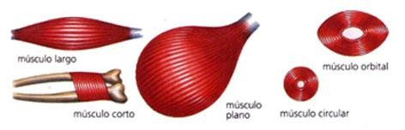

**MOVIMIENTOS DE LOS MÚSCULOS**

* + Flexión (flexores): flexiona las extremidades. Ej.: El Bíceps braquial flexiona el antebrazo sobre el brazo.
  + Extensores: extender las extremidades. Ej.: El tríceps braquial extiende el antebrazo sobre el brazo.
  + Aductores: Acercan una extremidades hacia el eje del cuerpo u órgano. Ej.: el aductor del pulgar acerca ese dedo hacia el eje de la mano.
  + Abductores: Alejan una extremidad del eje del cuerpo u órgano. Ej.: el abductor del pulgar aleja ese dedo del eje de la mano.
  + Supinador: La palma de la mano y el brazo giran hacia arriba Ej.: músculos supinadores largos y cortos.
  + Pronadores: Gira la palma de la mano y el brazo hacia abajo. Ej.: el músculo pronador cuadrado.

**Los Tendones**

Los tendones son tejidos musculares, de color blanco, cuya función principal es unir el músculo con el hueso. La estructura de este tejido consta de fibras de [tejido mesenquimatoso.](http://es.wikipedia.org/wiki/Tejido_mesenquimatoso) Existen dos tipos de Tendones según su disposición:

* + Sin vaina [sinovial:](http://es.wikipedia.org/wiki/L%C3%ADquido_sinovial) se localizan en zonas de baja fricción
  + Con vaina sinovial: se localizan en zonas de mayor fricción.

***FUNCIONAMIENTO***

Aunque solemos asociar a los músculos con el movimiento, pensamos generalmente en las funciones obvias; en realidad son también los que nos permiten impulsar la comida por el [sistema digestivo,](http://es.wikipedia.org/wiki/Sistema_digestivo) respirar y hacer circular a la [sangre.](http://es.wikipedia.org/wiki/Sangre) El funcionamiento del sistema muscular se puede dividir en 3 procesos, uno voluntario a cargo de los músculos esqueléticos el otro involuntario realizado por los músculos viscerales y el ultimo proceso deber de los músculos cardíacos y de funcionamiento autónomo.

Los músculos esqueléticos nos permiten caminar, correr, saltar, en fin nos permiten desplazarnos a plena voluntad. A excepción de

los reflejos que son las repuestas involuntarias generadas como resultado de un estimulo. En cuanto a los músculos de funcionamiento involuntario, se puede especificar que se desempeñan de manera independiente a nuestra voluntad pero son supervisados y controlados por el sistema nervioso, se encarga de generar presión para el traslado de fluidos y el transporte se sustancias a lo largo del organismo con ayuda de los movimientos peristálticos (como el alimento, durante el proceso de digestión y excreción).

El proceso autónomo se lleva a cabo en el corazón, órgano hecho con músculos cardíacos. La función primordial de este tejido muscular es contraerse regularmente, millones de veces, debiendo soportar la fatiga y el cansancio, o sino el corazón se detendría.

**ACTIVIDAD**

1. ¿Qué es el sistema muscular y cuál es su principal función?
2. Teniendo en cuenta todas las funciones del sistema muscular complete en su cuaderno la siguiente tabla: (Tenga en cuenta el ejemplo).

|  |  |  |
| --- | --- | --- |
| **FUNCIÓN** | **EJEMPLO O ACCIÓN** | **UBICACIÓN** |
| Locomoción | Movimiento de las extremidades | Piernas |

1. ¿Qué son los músculos y de qué están formados?
2. Realice un mentefacto conceptual sobre los músculos esqueléticos con su respectivo dibujo.
3. Realice un mentefacto conceptual sobre los músculos lisos con su respectivo dibujo.
4. Realice un mentefacto conceptual sobre el músculo cardíaco con su respectivo dibujo.
5. Explique los cuatro principales movimientos de los músculos
6. Dibuje o imprima la forma de los músculos (Fusiformes, Planos y Anchos, Cortos, Esfínteres y Orbiculares) y explique su función y ubicación.
7. ¿Qué son los Tendones?
8. Dibuje o imprima los principales músculos de la cara y del cuerpo (frontal) del humano con sus respectivos nombres y ubicación.

***ENFERMEDADES***

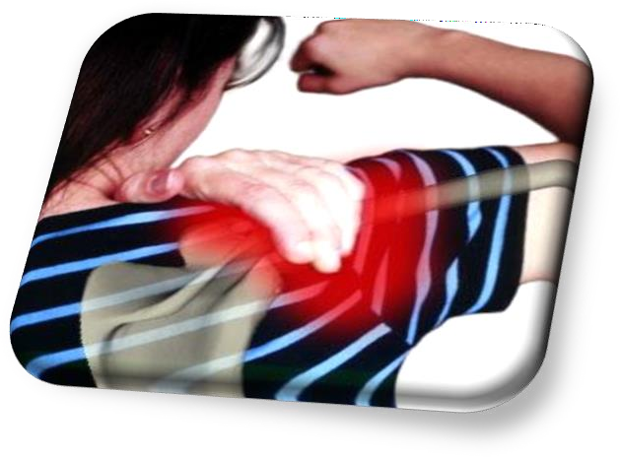Las enfermedades que afectan al sistema muscular pueden ser producidas por algunos virus que atacan directamente al músculo, también se experimentan dolencias por cansancio muscular, posturas inadecuadas, ejercicios bruscos o accidentes.

Algunas enfermedades y dolencias que afectan al sistema muscular son:

* + [***Desgarro***:](http://es.wikipedia.org/wiki/Desgarro) ruptura del tejido muscular.
  + [***Calambre***:](http://es.wikipedia.org/wiki/Calambre) contracción espasmódica involuntaria, que afecta a los músculos superficiales.
  + [***Esguince***:](http://es.wikipedia.org/wiki/Esguince) lesión producida por un daño moderado o total de las fibras musculares.
  + [***Distrofia muscular***:](http://es.wikipedia.org/w/index.php?title=Distrofia_muscular&amp;action=edit) Degeneración de los músculos esqueléticos.
  + [***Atrofia***:](http://es.wikipedia.org/wiki/Atrofia) pérdida o disminución del tejido muscular, en otras palabras un adelgazamiento muscular.
  + [***hipertrofia***:](http://es.wikipedia.org/wiki/Hipertrofia) crecimiento o desarrollo anormal de los músculos, produciendo en algunos casos serias

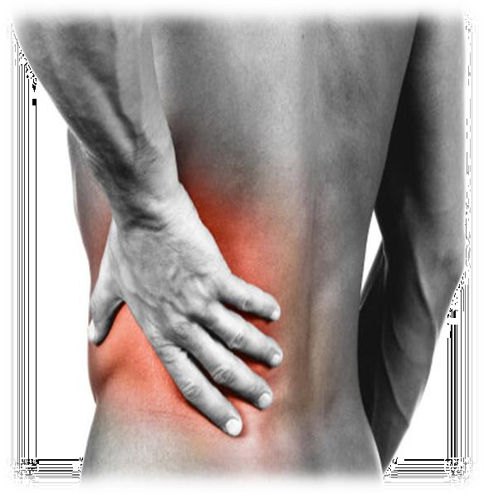deformaciones.

* + - [***poliomielitis***:](http://es.wikipedia.org/wiki/Poliomielitis) conocida comúnmente como *polio*. Es una enfermedad producida por un virus, que ataca al [sistema nervioso central,](http://es.wikipedia.org/wiki/Sistema_nervioso_central) y ocasiona que los impulsos nerviosos no se transmitan y las extremidades se atrofien.
    - [***miastenia gravis***:](http://es.wikipedia.org/wiki/Miastenia_gravis) es un trastorno neuromuscular, se caracteriza por una debilidad del tejido muscular.

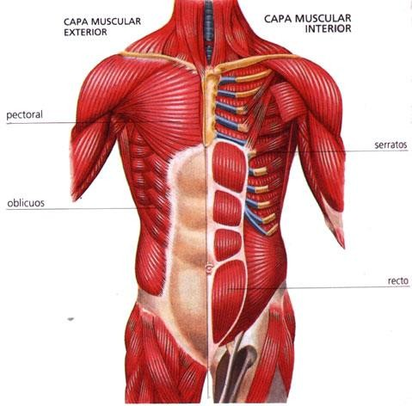

#### ANATOMIA DEL SISTEMA MUSCULAR MUSCULOS DE LA CARA

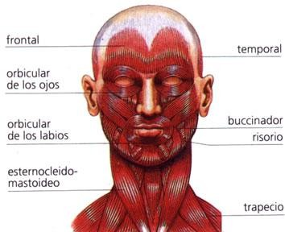

**MUSCULOS DEL TORAX**

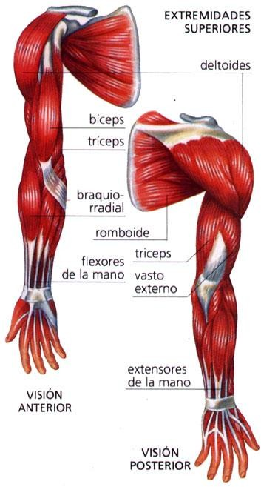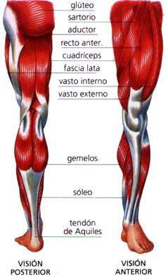

**MUSCULOS DE LAS EXTREMIDADES SUPERIORES**

**MUSCULOS DE LAS EXTREMIDADES INFERIORES**



1. Escriba debajo o al frente de cada dibujo el tipo de músculo al cual pertenece (Estriado o esquelético, liso y cardiaco) e indique el tipo de movimiento:

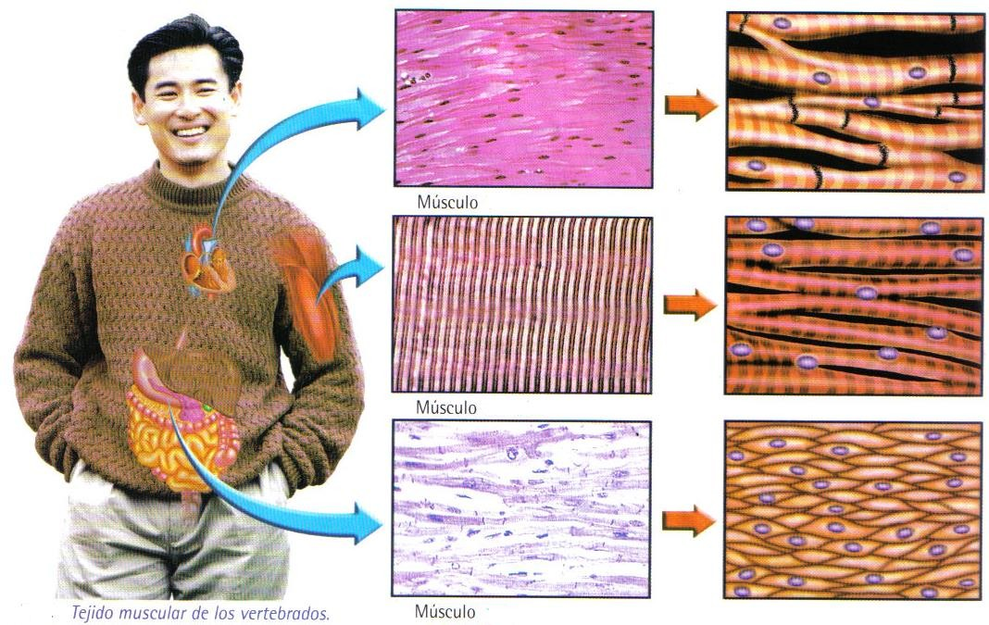

1. 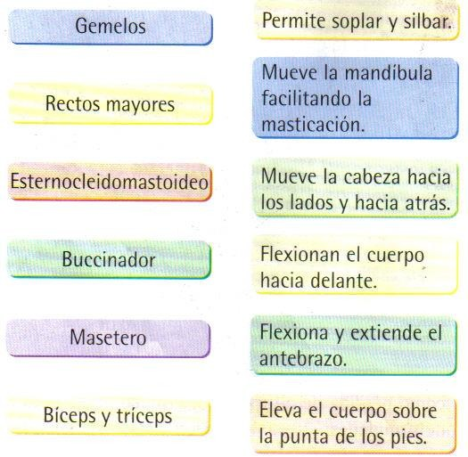Relacione cada músculo con la función que realiza:
2. Observe la siguiente rejilla y responda las preguntas que aparecen a continuación:

|  |  |  |
| --- | --- | --- |
| Miocitos (1) | Músculo Estriado (2) | Músculo Cardiaco (3) |
| Músculo Liso (4) | Fibras musculares (5) | Disco intercalar (6) |

1. ¿Qué relación hay entre el término de la casilla 3 y el término de la casilla 6?
2. Enumere las casillas que indican los tipos de músculo de los vertebrados.
3. Elabore un cuadro comparativo que indique tipo de movimiento, ubicación, tipo de células que conforman los músculos que se ubican en las casillas 2, 3 y 4.
4. Escriba la relación que existe entre los términos de las casillas 1 y 5.
5. Consulte las siguientes enfermedades del sistema muscular: Desgarro muscular, Calambre, Tortícolis y Atrofia muscular.
6. Escriba el nombre de los músculos señalados:

* MÚSCULOS DE LA CABEZA:

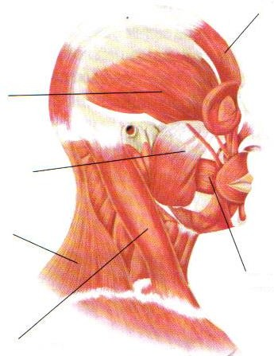

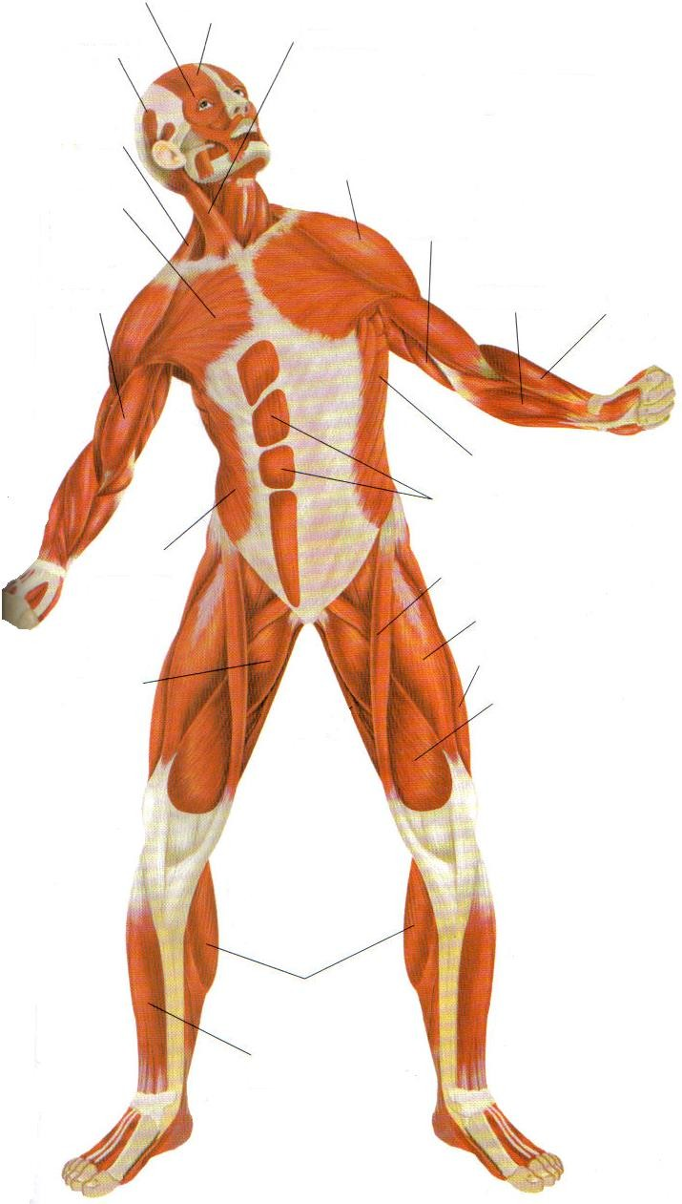

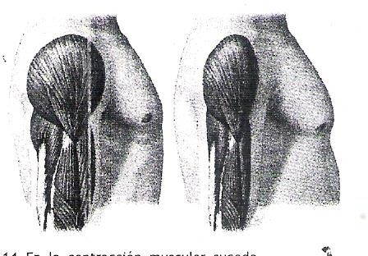***¿CUÁNTO APRENDISTE?***

1. Las células que forman los huesos se llaman:
   1. Miocitos.
   2. Linfocitos.
   3. Osteocitos.
   4. Osteoblastos.
2. Las células óseas están organizadas formando:
3. Círculos
4. Hileras.
5. Capas de células
6. Conductos de Mecker
7. Los huesos del hombre se clasifican según la forma en:
8. Planos, largos y cortos.
9. Redondos, planos, largos.
10. 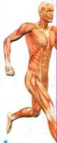Voluntarios e involuntarios.
11. Redondos, largos y cortos.
12. Las células del tejido compacto de los huesos se caracterizan por:
13. Acumular sales de calcio y fósforo.
14. Contener la proteína colágeno.
15. Producir glóbulos blancos.
16. Producir miocina.
17. Las articulaciones son:
18. Unión entre cartílagos.
19. Unión entre músculos y huesos.
20. Unión entre músculos.
21. Unión entre huesos.
22. Un músculo importante para la respiración es:
23. Diafragma.
24. Masetero.
25. Risorio.
26. Recto del abdomen.
27. De las figuras celulares que conforman los tejidos liso, estriado y cardiaco podemos afirmar que una de sus diferencias está en:
28. La forma del núcleo celular
29. La forma de las bandas
30. La forma del núcleo
31. La posición del núcleo
32. En la contracción muscular sucede que la neurona motora en sinapsis descarga neurotransmisores, los cuales inducen la liberación de calcio; este se une a la troponina, desliza la tropomiosina y por último hay unión de los puentes cruzados de miosina con la actina, gastando ATP. Es de esperarse que en la relajación muscular suceda:
33. Unión del calcio a la troponina t la miosina no se pueda unir a la actina.
34. Separación del calcio de la troponina y la miosina no se pueda unir a la actina.
35. Unión del calcio a la troponina y la miosina se pueda unir a la actina.
36. Separación del calcio de la troponina y la miosina se pueda unir al a actina.
37. La mayoría de las ranas macho cantan para atraer hembras. Para emitir los cantos es necesaria la contracción de varios músculos del tórax. El número de cantos que emiten por unidad de tiempo se conoce como "Tasa de llamada". La gráfica muestra la relación entre la tasa de llamada y el consumo de oxígeno para una especie de rana

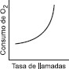

A partir de esta información, usted podría suponer que las células de los músculos involucrados en la emisión de llamadas deberían tener abundantes

* 1. mitocondrias
  2. glóbulos rojos
  3. núcleos
  4. ribosomas

COMPLETA EL SIGUIENTE CUADRO

|  |  |  |
| --- | --- | --- |
| MÚSCULO | UBICACIÓN | FUNCIÓN |
| TRAPECIO |  |  |
| MASETERO |  |  |
| BICEPS |  |  |
| GEMELO |  |  |
| BUCCINADOR |  |  |
| SARTORIO |  |  |
| ESTERNOCLEIDOMASTOIDEO |  |  |

**BIBLIOGRAFIA**

* Rouviére, Henri (1968). *Anatomía humana descriptiva y topográfica*. Madrid:Casa Editorial Bailly- BailliereS.A..[OCLC45816081.](http://es.wikipedia.org/wiki/OCLC)
* Testut,, L; Latarjet, M. (1965). *Tratado de anatomía humana*. Tomo I;*Osteología-Artrología- Miología*. Barcelona:Salvat Editores S.A. [OCLC57025323.](http://es.wikipedia.org/wiki/OCLC)
* Vallés Iglesias, Alejandro (1980). *La ciencia de la vida, un milagro de la naturaleza*. Barcelona : Editorial Ramón Sopena. ISBN 84-303-0786-9OC[LC11455854.](http://worldcat.org/oclc/11455854)
* Parker, Steve (1997). *The human body*. «Traducción de Antonio Avaria de la Fuente». Santiago : Editorial Zig-Zag. ISBN 956-12-1217-X.
* Guyton CA & Hall JH: *Tratado de fisiología médica*, McGraw-Hill, 10ª, México, 2004. ISBN 970- 486-0322-2.
* Rouvière H &Delmas A: *Anatomía humana: descriptiva, topográfica y funcional*, Masson, 9ª, Barcelona, 1996. ISBN 84-458-0506-